**La gravitation universelle**

**Questions problématiques**

* + **Comment peut-on placer les objets ayants les dimensions petites et grandes sur même échelle**
  + **Pourquoi la lune ne tombe pas sur la terre ?**
  + **Quelle est la loi mathématique qui explique ce phénomène ?**

**I - échelle des longueurs**

**1- écriture scientifique (E.S)**

**L’écriture scientifique d’un nombre s’écrit sous la forme a.10n  avec**

**1≤ a<10 et n ϵN**

**Exemple**

1. **E.S 2,88.102 0,0066 E S 6.6.10-3**

**2- Ordre de grandeur (O.D)**

**L’ordre de grandeur est la puissance de 10 la plus proche de ce nombre**

**Dans l’écriture scientifique a.10n**

* **Si a< 5 alors O.G est 10n**
* **Si a ≽5 alors O.G est 10n+1**

**Exemple**

* **3. Axe d’échelle des longueurs**

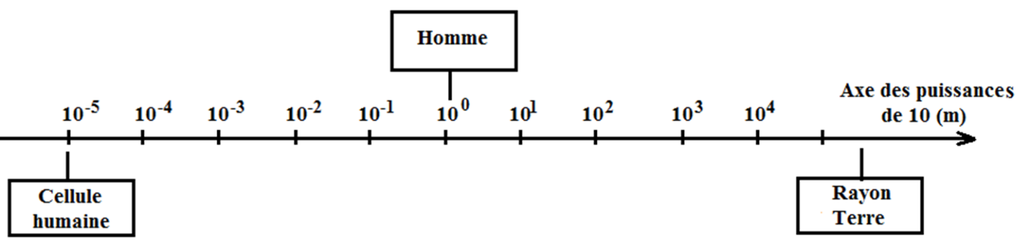

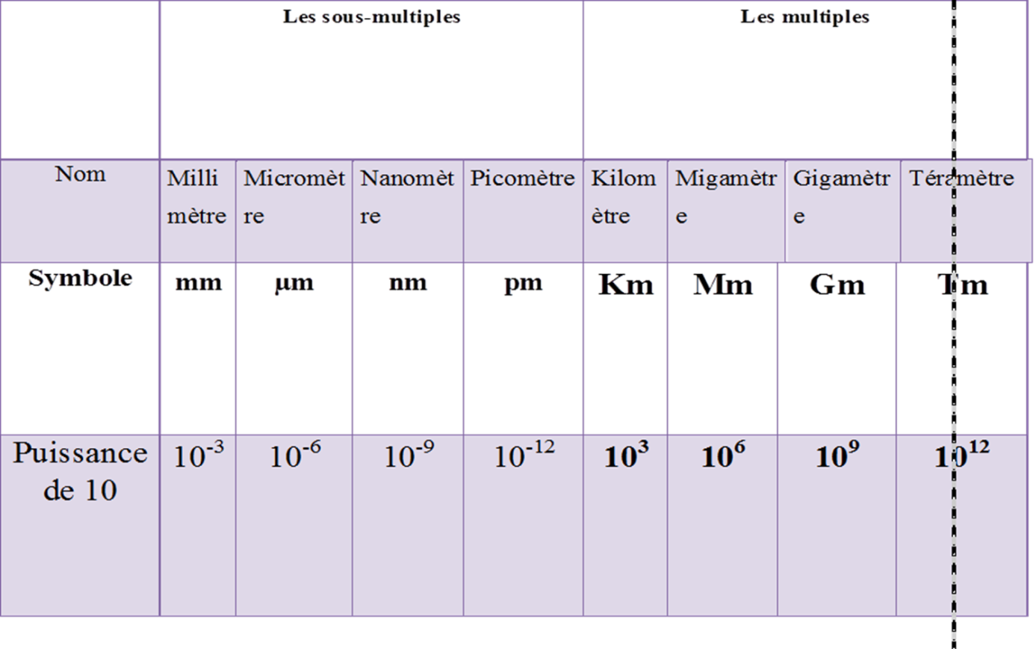

**II Attraction universelle**

1. **énoncé de la loi de la gravitation universelle :**

**Tous les corps ayants une masse exercent les uns sur les autres des forces attractives mutuelles.**

1. **Formule mathématique :**

**Soit A et B deux corps de masse respectivement mA mB séparés par**

**une distance d=AB; exerces l’un sur l’autre des forces d’interactions**

**Gravitationnelle**



**La force exercée par le corps A sur le corps B**





**La force exercée par le corps B sur le corps A**

**Les caractéristiques de la force d'interaction gravitationnelle sont les suivantes :  
- direction : la droite joignant les centres de A et B.  
- sens : orienté vers le corps qui exerce la force  
- valeur**



**Application;**

**Déterminer la force d’attraction gravitationnelle exercée par la Terre sur la Lune**

**G : constante de gravitation universelle dont la valeur est : G = 6,67.10-11 N.kg-2.m2**

**Données :**

**Masse de la Terre : MT = 5,98.1024 kg**

**Masse de la Lune : ML = 7,35.1022 kg**

**Distance les séparant : d = 3,83.108 m**

Remarque :



**3- Poids et force d'attraction gravitationnelle**

**Le poids P d’un corps A de masse m est assimilé à la force d’attraction gravitationnelle FTerre/A qu’exerce la Terre (de masse MT) sur ce corps situé à sa surface (ou à une certaine altitude) :**





**La terre de masse MT**

**Corps (S) de masse m**



**1**



**Dans ce cas :**

**4- Variation de l’intensité du champs de pesenteur g**

**a--Expression de la pesenteur gh à une altitude h de la surface de la terre .**

**D’une façon générale : Si h est l’altitude à laquelle se trouve un objet ,**

**et RT le rayon de la terre, alors on a :**







**Soit :**

**gh**

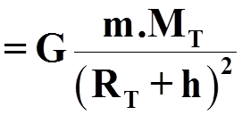

**2**

**g0 : accélération de la pesanteur à la surface de la terre = 9,8 N.kg-1.**



**gh : accélération de la pesanteur à une altitude h de la surface de la terre .**

**Devisons la relation (2) par la relation (1) , On obtient :**

**- b-Application :**

**La masse d’un corps (S) est m = 50Kg**

**1-Sachant que g0 = 9,81N/Kg Calculer le poids du corps P0 à la surface de la terre .**

**2-Calculer son poids Ph à une altitude h = 8000m de la surface de la terre.**

**3-Calculer PL le poids du corps (S) à la surface de la lune ; comparer**

**P0 et PL .**

**Les données de l’exercice :**



**g0 = 9,81 N.Kg-1**

**RT = 6400 Km**

**-Le rayon de la lune :**

[](http://www.pc1.ma/)

**-La masse de la lune :**

**-Le rayon de la terre :**